P E R S B E R I C H T
Spectaculair rugby evenement - Amsterdam Rugby 7s 2022!!
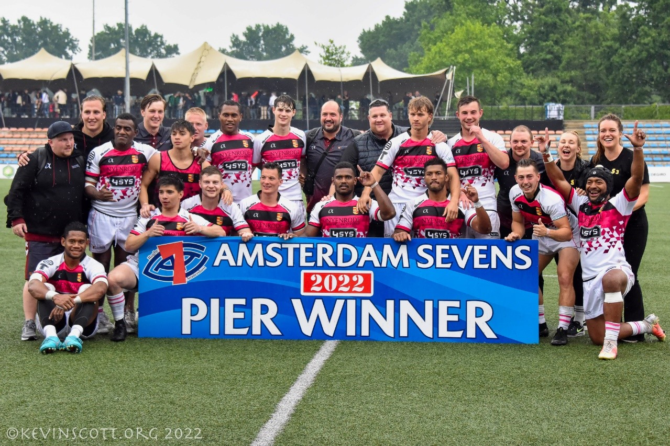
Fotograaf: Kevin Scott
Het alom bekende Rugby evenement de Amsterdam 7s werd voor de 49e keer georganiseerd in sportpark de Eendracht te Geuzenveld dat de thuisbasis van de rugbyclub AAC, Rugby Nederland, A.S.R.V. Ascrum en menig andere clubs.
Het toernooi trakteert haar bezoeker op hoogwaardige en zeer explosieve rugby 7s wedstrijden. Welke worden afgewisseld met een bruisende sfeer onder andere op het festivalplein, waar na de zinderende finale in het nationale rugby stadion het eindfeest plaatsvindt.
Ook dit jaar werd er door de vele (inter-)nationale 7s, 10s vets teams gedurende de twee toernooidagen gestreden om de winst. De internationale teams zien het toernooi als een mooi speelveld om hun rugby skills te optimaliseren. Mede dankzij het ijzersterke team van internationale scheidsrechter welke ieder jaar persoonlijk worden uitgenodigd.
Bekijk hier de deelnemende scheidsrechters van Amsterdam 7s 2022
De winnaars van de cups namen een mooie bokaal en geldprijs mee naar huis, hier de winnaars:
- Heren 7s Elite Silver Pier finale: Nyenrode 7s (INT) 26 - 5 Samurai RFC (INT)
- Heren 7s Elite Pier Cup finale: RC MÉTÉ (FRA) 26-14 A.S.R.V Ascrum (NLD)
- Heren 7s Social Shield finale: Dambusters (GBR) 26 – 17 RSV Köln
- Heren 7s Social Shield Badge finale: Cocks of the Tiger (FRA) 19-12 ARC Thirds (NLD)
- Dames 7s Elite Silver Pier finale: Kazakhstan National Women (KAZ) 12 – 5 Poland development team (POL)
- Dames 7s Elite Pier Boot finale: AAC Ladies 1 (NLD) 37 – 0 LSRG Dames (NLD)
- Heren vets 10s Elite Pier finale: Samurai Int. RFC VETS (INT) 22 – 12 Welsch Charity Vets (WAL)
Bekijk hier alle uitslagen
Het internationale karakter maakt het event uniek en compleet met trouwe bezoekers jong en oud uit Nederland en overige grote rugby landen als Engeland, Schotland, Wales en Frankrijk, zo ook dit jaar! En dat allemaal in onze hoofdstad Amsterdam!
Marielle van den Bovenkamp is sinds 2019 voorzitter van de Amsterdam 7s.
"Enorm trots ben ik op ons honderdtal vrijwilligers wie er wederom voor zorgde een heel mooi evenement neer te zetten, echt topsport in een ontspannen sfeer. En dat allemaal geregeld in drie maanden tijd, met menig tegenslag. Ik wil dan ook alle deelnemende teams, bezoekers en uiteraard het team vrijwilligers onwijs bedanken. We hebben samen dit prachtige evenement tot een succes gemaakt. Hopelijk zien we iedereen volgend jaar weer tijdens ‘the golden edition’ de 50e editie van de Amsterdam 7s.” 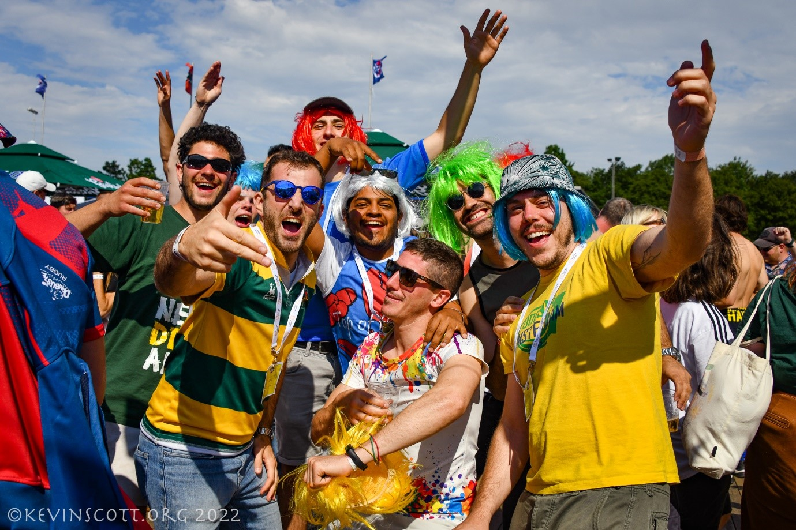Volg ons ook op de social mediakanalen, Facebook, Instagram en LinkedIn en geniet nog even na en binnenkort zal onze nieuwe datum 2023 bekend worden gemaakt!

